Профилактические рейды по местам реализации
пиротехнических изделий

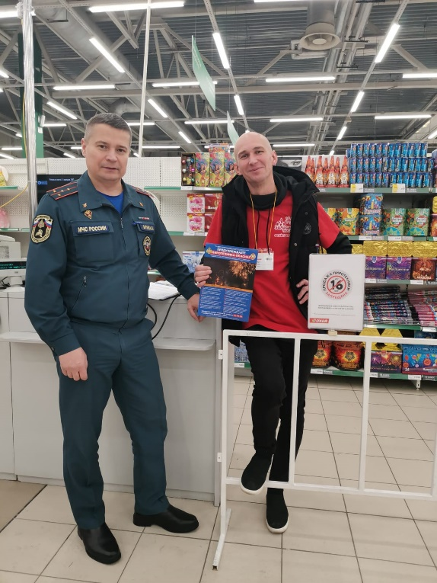
В преддверии Новогодних и Рождественских праздников сотрудники отдела надзорной деятельности и профилактической работы Приморского района управления по Приморскому району ГУ МЧС России по г. Санкт-Петербургу на плановой основе проводят профилактические рейды по объектам торговли, реализующим пиротехнические изделия гражданского назначения. В ходе этой работы, направленной на профилактику пожаров и иных происшествий, связанных с нарушениями при использовании пиротехникой продукции, пожарные инспекторы обращают внимание на качество пиротехнических изделий, условия их хранения и реализации, наличие необходимой сопроводительной документации, уровень подготовки продавцов-консультантов, в чьи обязанности, среди прочего, входит доведение до покупателей необходимой и достаточной информации о характеристиках приобретаемого изделия и о требованиях безопасности при обращении с ним (своего рода инструктаж по технике безопасности).
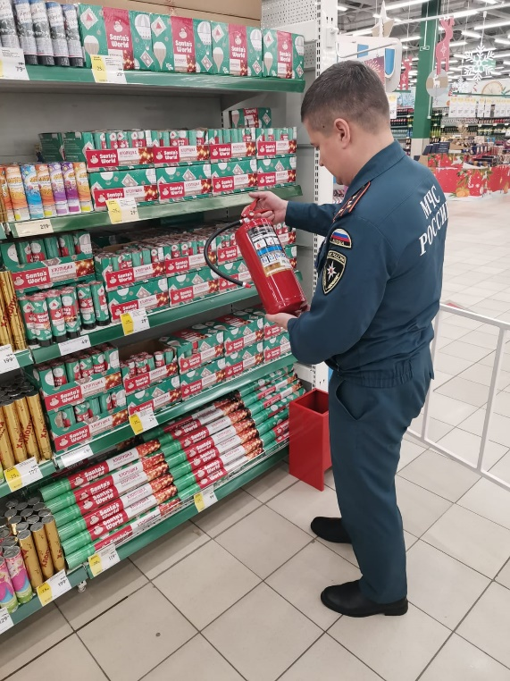
«Пиротехника – вещь опасная, и очень коварная, если не соблюдать требования безопасности, она может привести к травмам и пожарам. Фейерверки, салюты, петарды – всё это неотъемлемая атрибутика Нового года, однако, при неверном выборе изделия, или нарушении правил его применения, праздник может быть серьезно омрачен! Чтобы избежать травм, пожаров, иных негативных или даже трагических происшествий, необходимо убедиться, что пиротехническое изделие соответствует предъявляемым требованиям к его качеству. В этих целях нужно ознакомиться с сопровождающей документацией, инструкцией по применению, сертификатом соответствия на товар, убедиться в целостности корпуса, упаковки. Стоит запомнить, что покупать пиротехнические изделия следует только в специализированных торговых предприятиях, где предприниматели несут ответственность за качество товара, соблюдают порядок хранения и реализации, работают с проверенными производителями, поставщиками, заботятся о качестве подготовки своих продавцов-консультантов. Ни в коем случае не стоит приобретать пиротехнику как говорится «с рук», на развалах, рынках, стихийных торговых точках, где реализация данного вида товара не входит в профессиональную специфику деятельности продавца.
Перед приобретением, пиротехнической продукции также необходимо проверить дату изготовления и срок годности изделия, а перед его применением необходимо подробно ознакомиться с инструкцией по применению, мерам предосторожности при обращении с изделием.
Помните, что запрещается:
- использовать пиротехнические изделия в закрытых помещениях;
- использовать пиротехнические изделия в условиях плотной застройки, или среди деревьев;
- использовать самодельную пиротехнику или пиротехнические изделия в поврежденной упаковке.
- позволять детям и подросткам до 16 лет самостоятельно применять пиротехнику».
Рассказал главный государственный инспектор Приморского района по пожарному надзору Ираклий Гогохия.

